CURRICULUM VITAE

DATOS PERSONALES 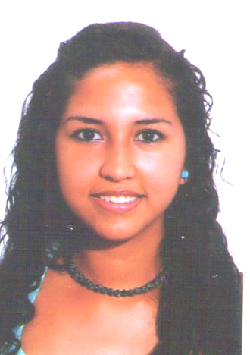

Nombre: Steffanía
Apellidos: Morales Arce
Fecha de Nacimiento: 24/06/1991
N.I.E.: X-6953653-V
Domicilio: C. Belzunegui, 1, 4º A, 28025 Madrid
E-mail. whittie_dance@hotmail.com
Teléfono: 91 462 94 78 / 625 126 817

FORMACIÓN ACADÉMICA

Educación Secundaria Obligatoria IES “Vista Alegre”

FORMACIÓN ARTÍSTICA

Escuela de Artes “Jimena Salas”

EXPERIENCIA LABORAL

Cuidadora de niños
Carmen Campillos
Móvil: 656 343 396

Cuidadora de niños
Macarena Florido
Móvil: 618 828 496

EXPERIENCIA ARTÍSTICA

* Bailarina en Invasión Danza.
* Participación en la Maratón de Danza 2008 y 2009 en el Teatro de Madrid.
* Participación en los Festivales realizados por la Escuela de Artes “Jimena Salas”.

INFORMACIÓN DE INTERÉS

* Buena presencia, dinámica y responsable.
* Disponibilidad inmediata

